**BÜP**

**Projekt Pflanzenwagen**

***BILD / GRAFIK***

**Projektteam:** Janik Wyder  
 Raoul Messerli

**Inhaltsverzeichnis**

1 Zusammenfassung 5

2 Informieren 6

2.1 Aufgabenstellung 6

2.2 Projektbeschreibung / Funktionsbeschreibung 6

2.3 Pflichtenheft 7

3 Planen 8

3.1 Funktionelle Einflussgrössen 8

3.2 Terminplan 9

3.3 Kostenplanung (erste Schätzung) 10

3.4 Risiken 10

4 Entscheiden 11

4.1 Funktionsstruktur, Teilfunktionen 11

4.2 Konzeptionelle Lösungssuche 12

4.2.1 Brainstorming 13

4.2.2 Morphologischer Kasten (Beispiel) 14

4.2.3 Skizzen Lösungsvarianten 15

4.3 Lösungsvarianten bewerten 16

4.3.1 Vorteil-Nachteil-Vergleich 16

4.3.2 Auswahlliste 17

4.3.3 S-Diagramm 18

4.4 Konzeptskizze 19

4.5 Entscheidung für Konzept 19

4.6 Vorentwurf 19

5 Realisieren 20

5.1 Konstruktionsentwurf 20

5.2 Berechnungen 20

5.3 Ausarbeiten 20

6 Kontrollieren 21

6.1 Vergleich mit Aufgabenstellung und Pflichtenheft 21

6.2 Kalkulation der Kosten 21

6.3 Zeichnungskontrolle 21

7 Auswertung 22

7.1 Verbesserungsvorschläge 22

7.2 Schlussbericht 22

8 Anhang 23

8.1 Aufgabenstellung (Original) 23

8.2 Entwürfe, Skizzen, Grafiken, Diagramme, 23

8.3 Einzelteilzeichnungen 23

8.4 Massblätter Einkaufteile, Normteile 23

8.5 Berechnungen 23

8.6 Vorschriften, Normen 23

# Zusammenfassung

Zusammenfassung auf max. einer Seite.

Gegenüberstellung Produkt alt 🡨🡪 Produkt neu

Lösung auf einen Blick

Möglichst mit Bildern (alt und neu) dokumentieren

# Informieren

## Aufgabenstellung

Unsere Aufgabe ist es einen Wagen zur Transportation einer Palme zu konstruieren.   
Dafür haben wir in der Schule einige Lektionen Zeit, um eine Lösung zu finden, welche wir dann zuhause im CAD modellieren können.

## Projektbeschreibung / Funktionsbeschreibung

Ein Pflanzenwagen sollte so konstruiert sein, dass man mit möglichsts wenig Aufwand ein grosses Gewicht bewegen kann. Ausserdem sollte der Wagen auf vielen Untergründen funktionieren.

Zudem sollte man darauf achten, dass man sicht mit der Vorrichtung nicht verletzten kann.

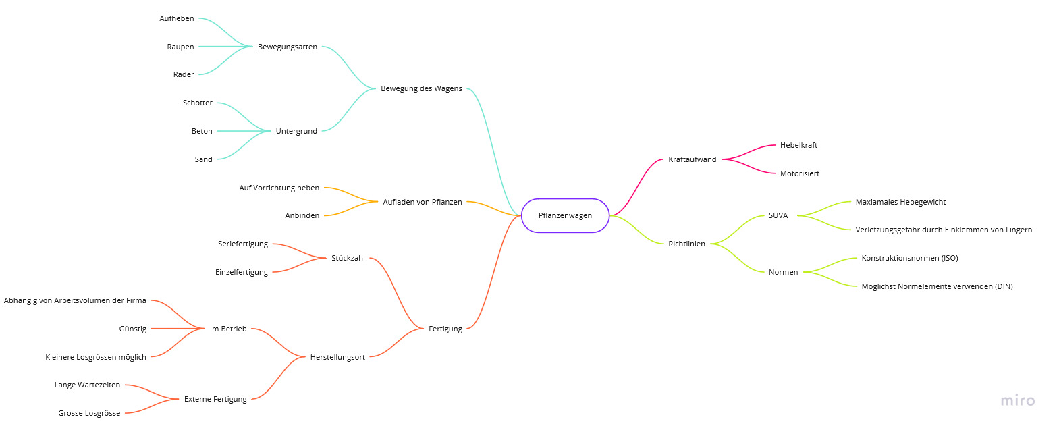

## Pflichtenheft

Mithilfe des Pflichtenheftes fässt man die Aufgabenstellung (oft auch Lastenheft gennant) zusammen. Dadurch kann man schneller erkennen, welche Anforderungen für das jeweilige Projekt am wichtigsten sind.



# Planen

## Funktionelle Einflussgrössen

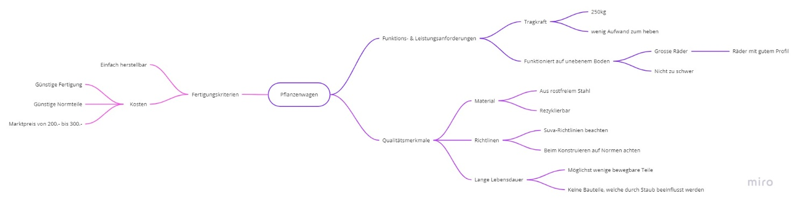Mithilfe einer Mindmap haben wir die verschiedenen Einflussgrössen unseres Projektes definiert. Diese zeigen uns während dem Verlauf des Projektes auf was wir besonders achten müssen.

## Terminplan

 In einem Terminplan werden alle Schritte eines Projektes aufgelistet. Mit der Sollzeit wird angegeben in welchem Zeitraum man die verschiedenen Arbeitsschritte erledigen möchte.   
Mit der Istzeit wird eingetragen wie viel Zeit man tatsächlich verwendet hat. Durch diese Auflistung erhält man einen besseren Überblick über den Verlauf des Projekts.

## Prinzipskizze

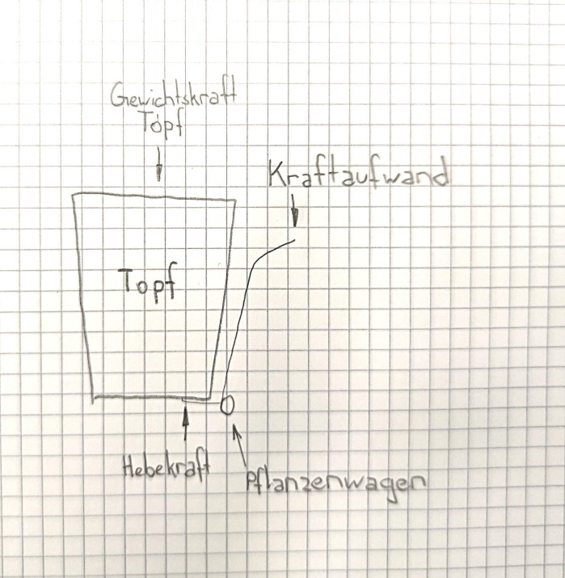Eine Prinzipskizze ist ein einfacher Weg eine Aufgabe graphisch zu veranschaulichen.

## Risiken

Am Anfang eines Projekts ist es oft auch hilfreich, wenn man sich überlegt welche Risiken ein Projekt hat. Dadurch kann man während dem Konstruieren darauf achten, das diese Risiken im Endprodukt nicht auftreten.

Beim Projekt Pflanzenwagen haben wir folgende Risiken gefunden:

* Zu teuer
* Schwierige Fertigung
* Vorrichtung ist unpraktisch
* Keine lange Lebensdauer
* Zeitplan kann nicht eingehalten werden

## Konzeptionelle Lösungssuche

Bei diesem Arbeitsschritt geht es darum gute Lösungen für die Aufgabenstellung zu finden.   
Dabei kann man verschiedene Arten der Lösungsfindung verwenden, um verschiedene Lösungen zu erstellen.

### Morphologischer Kasten

Ein morphologischer Kasten ist eine Variante der Lösungsfindung, welche für die meisten Projekte anwenbar ist. Man unterteilt das Hauptproblem (in unserem Fall ein Pflanzenwagen) in kleinere Teilprobleme. Für diese sucht man dann Lösungen, und listet diese auf.   
Diese Teillösungen kann man danach zu verschiedenen Lösungsvarianten zusammenstellen.

Mithilfe dem morphologischen Kasten haben wir unsere ersten drei Lösungsvarianten erstellt.



### Brainstorming

Beim Brainstorming überlegt man sicht in einer Gruppe verschiedene Lösungen, und kann mithilfe der Vorschläge der Teammitglieder neue Ideen generieren.

Wir haben mithilfe des Brainstormings unsere vierte Lösungsvariante erstellt.

### Skizzen Lösungsvarianten / Vorteil-Nachteil-Vergleich

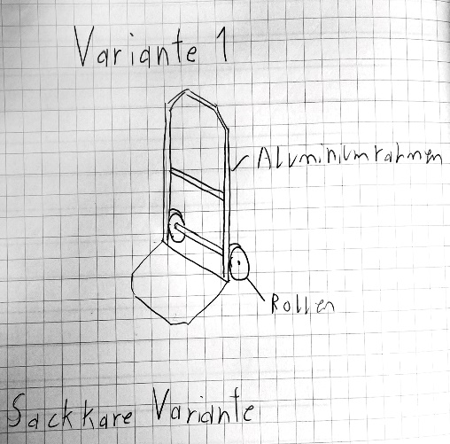Variante 1

Vorteile

* Kann durch die grossen Räder auf groben Gelände verwendet werden
* Einfacher Aufbau
* Eher günstig da man Sackkarren in vielen Baumärkten kaufen kann.

Nachteile

* Der Sackkaren muss unter die Pflanze geschoben werden

Variante 2

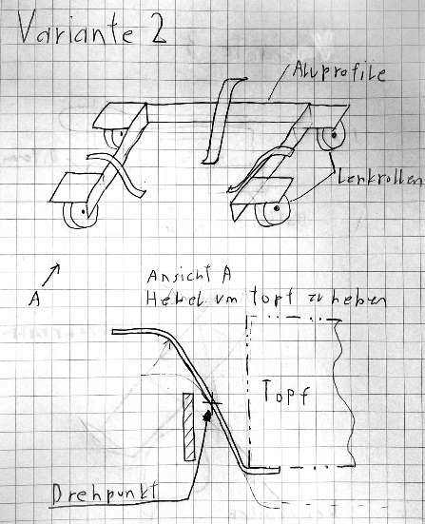Vorteile

* Pflanze kann ohne merklichen kraftaufwand angehoben werden
* Kann durch die grossen Räder auf groben Gelände verwendet werden
* Wenige Teile, was einen günstigeren Fertigungspreis bedeutet

Nachteile

* Komplexer Aufbau
* Bedienung durch eine Person nicht möglich
* Könnte instabil sein

Variante 3

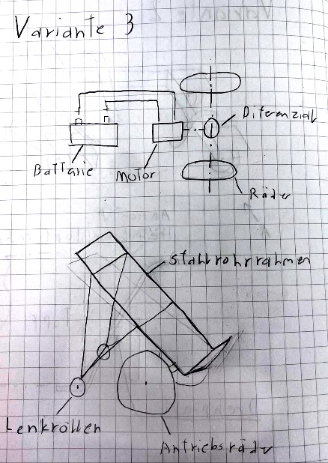Vorteile

* Kann durch die grossen Räder auf groben Gelände verwendet werden
* Durch den Motor ist der Kraftaufwand sehr niedrig

Nachteile

* Der Sackkaren muss unter die Pflanze geschoben werden
* Sehr komplexer Aufbau
* Da man eine Batterie und einen Motor einbauen muss ist der Preis dieser Lösungsvariante recht hoch

Variante 4

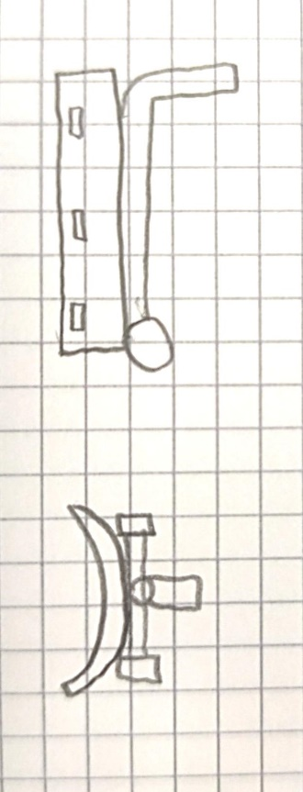Vorteile

* Einfach zu verwenden
* Sehr hohe Tragkraft
* Von einer Person bedienbar
* Muss nicht unter den Topf geschoben werden

Nachteile

* Benötigt mehr Zeit
* Wegen der vielen Schweissnähte nicht so günstig

# Entscheiden

## Lösungsvarianten bewerten

In diesem Arbeitsschrtitt werden die vorherig generierten Lösungsvarianten bewertet.   
Dadurch findet man dann die Ideallösung, welche man entweder umsetzten oder weiter ausarbeiten kann.

### Kosten-Nutzen-Analyse

Die verschiedenen Varianten haben wir mithilfe einer Kosten-Nutzen-Analyse miteinander verglichen. Bei einer Kosten-Nutzen-Analyse werden die Lösungsvorschläge mit verschiedenen Bewertungskriterien und Gewichtungsfaktoren bewertet. Die Resultate der Analyse haben wir dann in einem S-Diagramm dargestellt. In einem S-Diagramm werden die Punktzahlen von der   
Kosten-Nutzen-Analyse als die X und Y-Achse des Diagramms verwendet. Damit fällt dann jede Lösung in einer der vier Bewertungsbereiche und man kann einfach erkennen, welche Lösung sich am besten eignet.



### S-Diagramm

In einem S-Diagramm werden die Daten aus der Kosten-Nutzen-Analyse grafisch dargestellt.

Dabei wird die Punktzahl aus der wirtschaftlichen Wertigkeit als Y-Achse benutzt und die Punktzahl der technischen Wertigkeit als Wert der X-Achse übernommen.

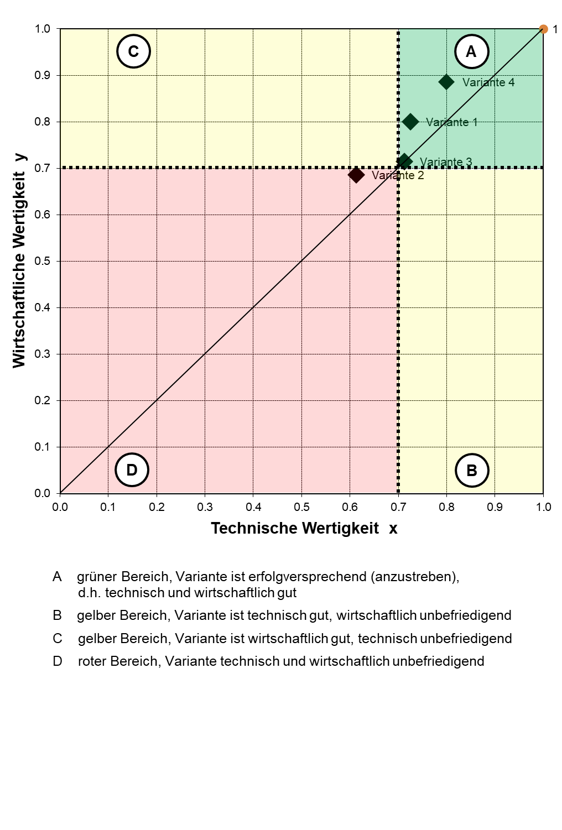Dann wird jede Lösungsvariante im Diagramm eingezeichnet und landet dabei in einem der vier Bereichen. Die beste Lösung kann man dann einfach aus dem Diagramm ablesen.

## Entscheidung für Konzept

Wir haben uns für unsere vierte Lösungsvariante entschieden, da diese beim S-Diagramm am besten abgeschnitten hat. Uns sind beim Vor- und Nachteilevergleich auch nicht viele Negativpunkte an dieser Lösungsvariante aufgefallen.

Ausserdem denken wir, dass diese Lösungsvariante den Grossteil der Kriterien aus dem Pflichtenheft erfüllt, und nicht all zu teuer und komplex zum herstellen ist.

# Realisieren

## Konzeptskizze

Mit einer Konzeptskizze definiert man die vorher ausgewählte Lösungsvariante genauer. Dadurch kann man schwerwiegende Fehler an der Lösungsvariante erkennen, bevor man gross Zeit in diese investiert hat.

Man kann sich bei diesem Arbeitsschritt auch schon mögliche Verbesserungen auf der Skizze markieren, damit diese in den späteren Arbeitsschritten nicht verloren gehen.

Uns sind bei unserem Konzept diese Verbesserungsmöglichkeiten aufgefallen:

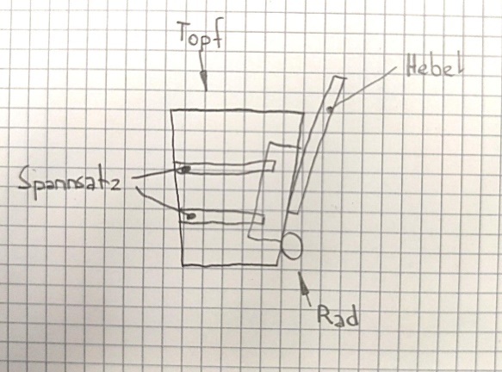

* Den Hebel ergonomischer gestallten
* Schauen wie man die Spannsätze am Pflanzenwagen befestigt
* Wahrscheinlich muss ein Zwischenstück für den Abstand des «Halteblechs» und dem Hebel hergestellt werden

## Detailentwurf

Der Detailentwurf ist der nächste Schritt nach der Prinzipskizze. Diesen kann man entweder im CAD modellieren oder von Hand auf Papier zeichnen.

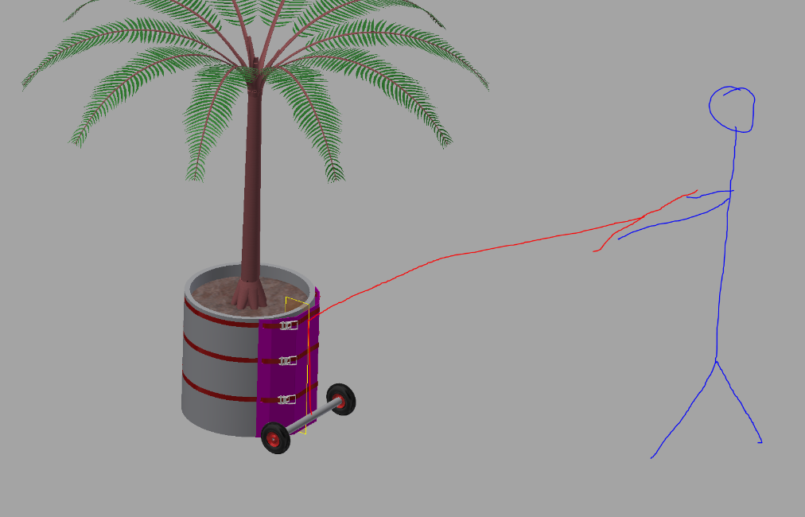Da der Detailentwurf idealerweise im Massstab 1:1 (oder proportional) gezeichnet wird kann man darin besser erkennen wie gross die verschiedenen Bauteile der Vorrichtung werden.

## Berechnungen

In diesem Arbeitsschritt können berechnungen zum Detailentwurf gemacht werden. Dies kann einem dann verraten ob eine Lösung tatsächlich in der Praxis eingesetzt werden kann.

Für unser Projekt mussten wir nur die Länge unseres Hebels ausrechnen.

### Hebellänge

Da wir wissen möchten wie lange wir unseren Hebel konstruieren müssen haben wir uns dazu entschieden die benötigte Länge mithilfe des Hebelgesetztes auszurechnen.

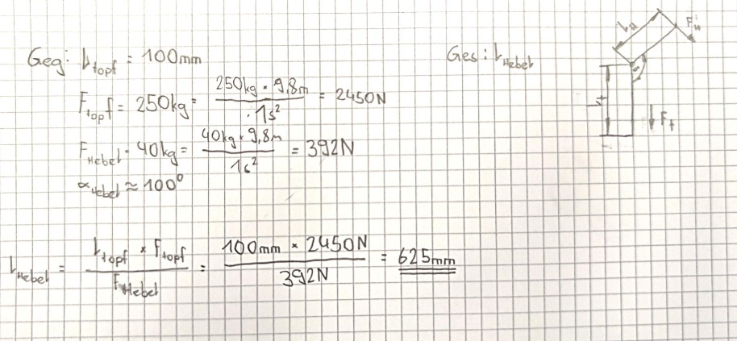Dabei sind wir von einem Arbeitsaufwand von 40kg ausgegangen, da dies die grösste Last ist, welche man nach den momentanen SUVA-Richtlinien heben darf.

Da wir nun wissen, das wir bei einer hebellänge von 625mm die grösstmögliche Kraft von 40kg aufwenden müssen haben wir uns dazu entschieden, den Hebel etwas länger zu gestallten.

## Montage- und Betriebsanleitung

## Ausarbeiten

**Werkstoffe für alle Bauteile festlegen**

* Werkstoffspezifische Anforderungen (rostfrei …)
* Anforderungen aufgrund des Fertigungsverfahrens
* Anforderungen aufgrund der Belastung

**Geometrische Abmessungen bestimmen**

* Masse bezüglich Form und Herstellbarkeit festlegen
* Masse bezüglich Montage und Demontage festlegen

**Herstellungsangaben festlegen**

Oberflächenbeschaffenheit (auch Beschichtung) in Bezug auf Funktion, Fertigungsverfahren und Werkstoff definieren.

**Dokumente**

* CAD Modelle 🡪 Einzelteil, Baugruppe, ev. Explosionsdarstellung
* Zeichnungen 🡪 Einzelteile, Baugruppe(n), Stückliste(n)
* Massblätter Einkaufteile
* Etc.

**Einzelteilzeichnungen und Massblätter mit Verweis in den Anhang.**

# Kontrollieren

Selbstkontrolle, Fremdkontrolle

## Vergleich mit Aufgabenstellung und Pflichtenheft

Sind die Ziele erreicht?

Abweichungen sind zu begründen

## Kalkulation der Kosten

Vergleich mit erster Kostenschätzung

## Zeichnungskontrolle

Beschreiben, was kontrolliert wurde, ev. mit Checkliste

# Auswertung

## Verbesserungsvorschläge

Vorschläge aufzeigen, die bei der Realisierung des Projektes noch berücksichtigt werden sollten.

Welche Risiken und Chancen sind aufgedeckt worden?

## Schlussbericht

Projektablauf aus persönlicher Sicht nochmals reflektieren. Positive und negative Erfahrungen und Rückmeldungen dokumentieren.

# Anhang

## Aufgabenstellung (Original)

## Entwürfe, Skizzen, Grafiken, Diagramme,

## Einzelteilzeichnungen

## Massblätter Einkaufteile, Normteile

## Berechnungen

## Vorschriften, Normen